**PASCH-PROJEKT: KLASSENZIMMERTHEATER**

***Die Eisbärin***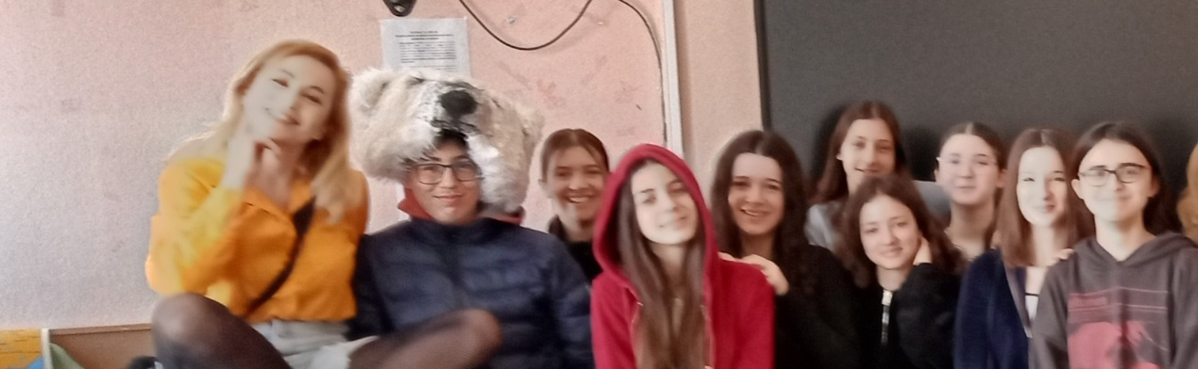

Στις **7/03/2024και 9/03/2024**, οι μαθητές των τάξεων **Β**’ και **Γ΄** των τμημάτων των Γερμανικών του σχολείου μας είχαν την ευκαιρία, στο πλαίσιο του σχολικού δικτύου **PASCH**, να παρακολουθήσουν τη θεατρική παράσταση **«Η πολική αρκούδα»** στη γερμανική γλώσσα.

Το θεατρικό έργο **"Die Eisbärin"** της **Eva Rottmann** μεταμορφώνει την αίθουσα διδασκαλίας σε μια σκηνή και εξερευνά τη σχέση των νέων με τα **social media** και την **τεχνολογία**. Η παράσταση επικεντρώνεται στη Mona, μια YouTuber εθισμένη στη διαδικτυακή της παρουσία και στον αυξανόμενο αριθμό ακολούθων της, αναδεικνύοντας τις προκλήσεις που αντιμετωπίζουν οι νέοι σήμερα.

Μέσω μιας διαφορετικής και ενδιαφέρουσας προσέγγισης, **"το θέατρο έρχεται στη σχολική τάξη"**, οι μαθητές έχουν τη δυνατότητα να αλληλεπιδράσουν, να προβληματιστούν, να ευαισθητοποιηθούν και να επεξεργαστούν θέματα όπως η επίδραση των social media, ο εθισμός στα κινητά τηλέφωνα και ο σχολικός εκφοβισμός. Ταυτόχρονα, εξοικειώνονται με νέο λεξιλόγιο και έννοιες στη γερμανική γλώσσα.

Σκηνοθεσία: **Martin Scharnhorst**

Ηθοποιός: **Μαριλένα Kαβάζη**

